**Продуктовый помощник**

**Отчет о тестировании:**

Приложение проверено на стенде Продуктовый помощник: <https://foodgram-frontend-10.prakticum-team.ru/>

Окружение:

Google Chrome Версия 110.0.5481.100

Mozilla Firefox версия 110.0

ОС: Windows 11версия 22H2

Все известные требования были покрыты [чек-листом](https://docs.google.com/spreadsheets/d/1GqNEHLW3xV7ycbVj7SuK6xMBcqJ61SSj8SSQTAYRzBk/edit?usp=sharing).

Результаты выполнения тестов можно посмотреть в чек листе. Из 266 тестов, успешно прошло 225, 41 тест не прошел.

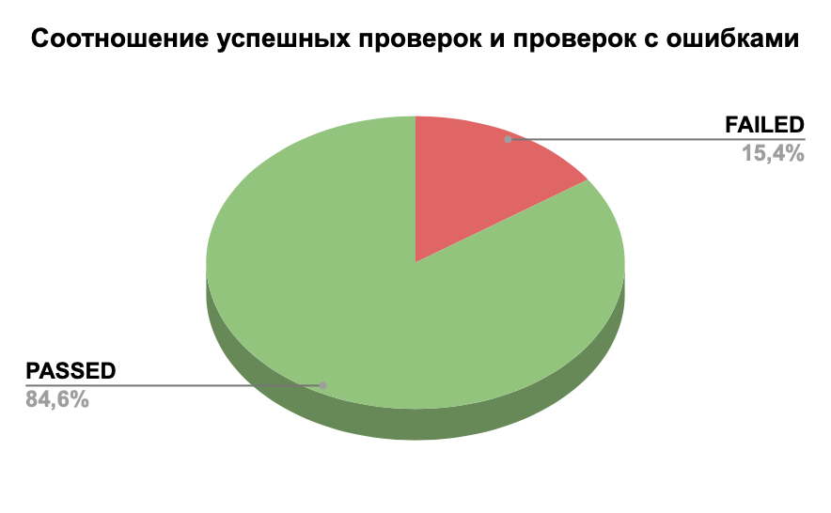

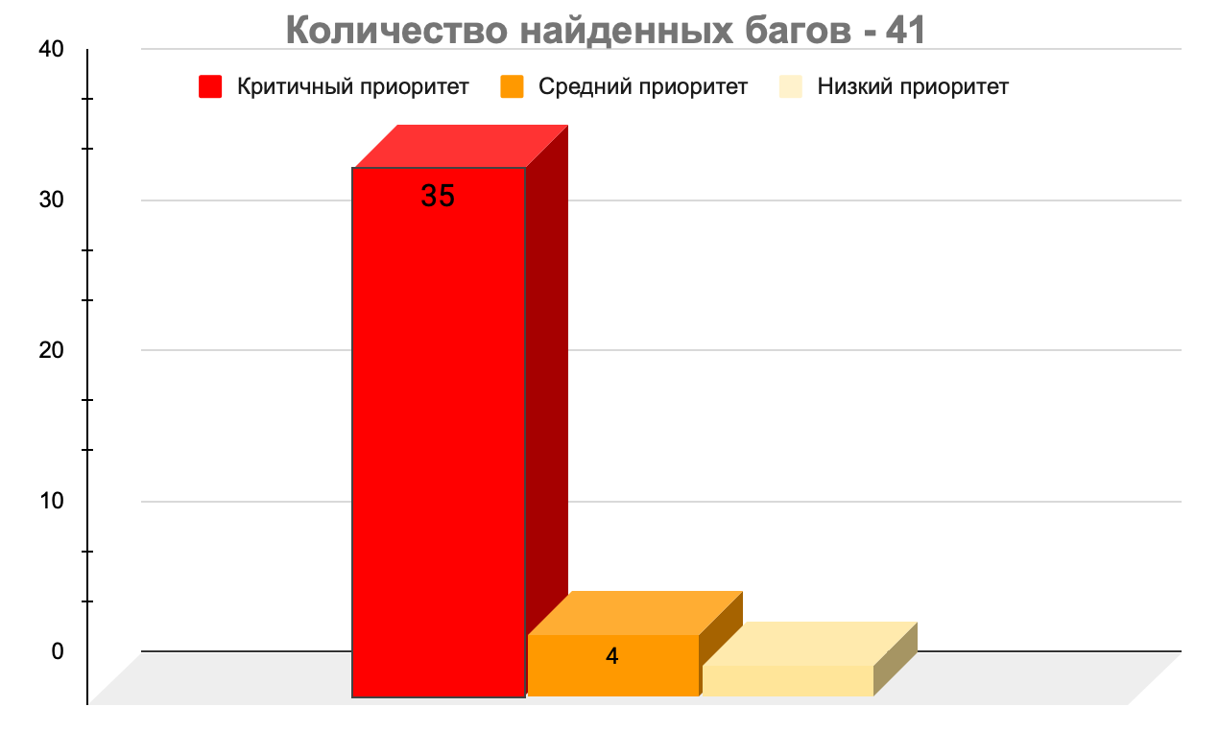

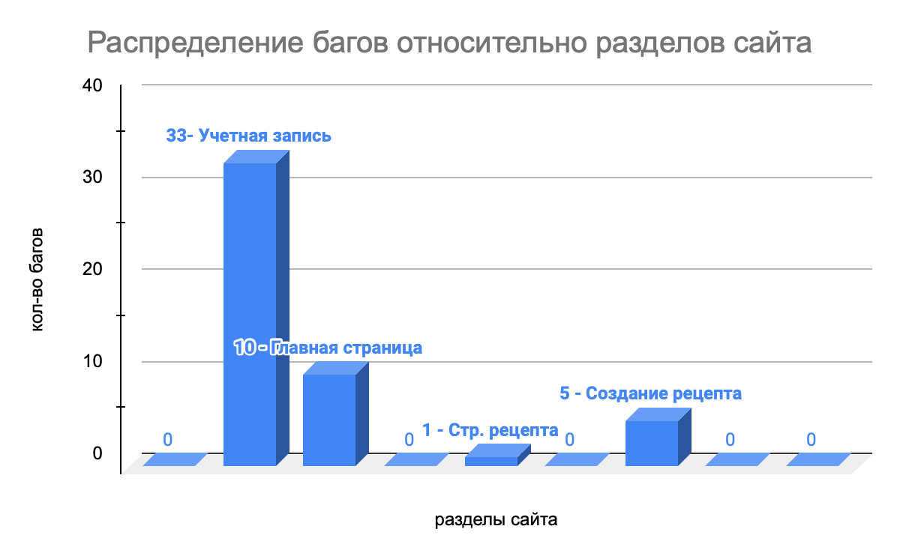

1. Критичные ошибки 35 баг-репортов:  
<https://tracker.yandex.ru/PRODUKTOVYPROMO-7>

<https://tracker.yandex.ru/PRODUKTOVYPROMO-49>

<https://tracker.yandex.ru/PRODUKTOVYPROMO-54>

<https://tracker.yandex.ru/PRODUKTOVYPROMO-52>

<https://tracker.yandex.ru/PRODUKTOVYPROMO-50>

<https://tracker.yandex.ru/PRODUKTOVYPROMO-39>

<https://tracker.yandex.ru/PRODUKTOVYPROMO-48>

<https://tracker.yandex.ru/PRODUKTOVYPROMO-47>

<https://tracker.yandex.ru/PRODUKTOVYPROMO-46>

<https://tracker.yandex.ru/PRODUKTOVYPROMO-45>

<https://tracker.yandex.ru/PRODUKTOVYPROMO-44>

<https://tracker.yandex.ru/PRODUKTOVYPROMO-43>

<https://tracker.yandex.ru/PRODUKTOVYPROMO-42>

<https://tracker.yandex.ru/PRODUKTOVYPROMO-41>

<https://tracker.yandex.ru/PRODUKTOVYPROMO-38>

<https://tracker.yandex.ru/PRODUKTOVYPROMO-37>

<https://tracker.yandex.ru/PRODUKTOVYPROMO-36>

<https://tracker.yandex.ru/PRODUKTOVYPROMO-35>

<https://tracker.yandex.ru/PRODUKTOVYPROMO-34>

<https://tracker.yandex.ru/PRODUKTOVYPROMO-33>

<https://tracker.yandex.ru/PRODUKTOVYPROMO-32>

<https://tracker.yandex.ru/PRODUKTOVYPROMO-31>

<https://tracker.yandex.ru/PRODUKTOVYPROMO-30>

<https://tracker.yandex.ru/PRODUKTOVYPROMO-29>

<https://tracker.yandex.ru/PRODUKTOVYPROMO-28>

<https://tracker.yandex.ru/PRODUKTOVYPROMO-26>

<https://tracker.yandex.ru/PRODUKTOVYPROMO-27>

<https://tracker.yandex.ru/PRODUKTOVYPROMO-25>

<https://tracker.yandex.ru/PRODUKTOVYPROMO-24>

<https://tracker.yandex.ru/PRODUKTOVYPROMO-23>

<https://tracker.yandex.ru/PRODUKTOVYPROMO-22>

<https://tracker.yandex.ru/PRODUKTOVYPROMO-21>

<https://tracker.yandex.ru/PRODUKTOVYPROMO-20>

<https://tracker.yandex.ru/PRODUKTOVYPROMO-19>

<https://tracker.yandex.ru/PRODUKTOVYPROMO-9>

3. Средний приоритет ошибок 4 баг-репорта:

<https://tracker.yandex.ru/PRODUKTYBRAVERA>

4. Низкий приоритет ошибок 2 баг-репорта:

<https://tracker.yandex.ru/PRODUKTYBRLOW>

**Список серых зон:**

Список новых серых зон с пояснениями:  
1. Шапка - кнопка Выход - нет данных о наличии сообщения с вопросом о подтверждении намерения выйти - *после нажатия на кнопку “Выход” необходимо сделать дополнительное окно с вопросом “Точно хотите выйти” и кнопками “Да” и “Нет”*

2. Учетная запись - Авторизация - Расхождение требований с макетом: в макете поле «Имя пользователя», в требованиях "Электронная почта" - *проверить макеты*

3. Учетная запись - Авторизация - Расхождение требований с макетом: на макете, при пустом поле Логин и заполненном поле Пароль, кнопка Войти активна. В требованиях прописано, что кнопка не активна при хотя бы 1 пустом поле - *исправить макеты согласно требованиям так как поле Имя обязательно для заполнения*

4. Учетная запись - Авторизация - В требованиях нет информации о подсвечивающийся красных рамках и сообщениях об ошибках под полями при некорректном вводе данных в поля формы. Лишь на одном макете указано данное требование для поля Пароль. - *все поля должны подсвечиваться и выдавать сообщение об ошибке при некорректно введенных данных, добавить эти функции и внести корректировку в требования и макеты.*

5. Учетная запись - Регистрация - Нет информации как реагирует система на ввод пробелов перед текстом и после текста в полях формы (Возможно, автоматическое удаление пробелов при снятии фокуса) - *пробелы должны автоматически убираться при снятии фокуса, добавить функцию и дополнить требования.*

6. Учетная запись - Регистрация - Не прописано как поля реагируют на различное форматирование - *добавить информацию в требования*

7. Учетная запись - Регистрация - Не указано количество допустимых символов для поля "Адрес электронной почты" - *дополнить требования информацией о длине поля от 5 до 50 символов учесть в требованиях.*

8. Учетная запись - Регистрация - Нет четкой информации как выглядит формат электронной почты, принимаемый системой - *добавить в требование формат почты хххх@ххх.хх, учесть в требованиях.*

9. Учетная запись - Регистрация - Поле "Адрес электронной почты" невалидно при вводе цифр, что делать тем пользователям, адрес электронной почты которых содержит цифры и другие символы - *добавить в валидность поля "Адрес электронной почты" цифры от 0 до 9 учесть в требованиях.*

10. Учетная запись - Регистрация - При нажатии на кнопку "Создать аккаунт", если данные некорректны, появляется всплывающее сообщение с информацией об ошибках, в требованиях не указано какой должен быть текст ошибки - *добавить функцию, после нажатия кнопки "Создать аккаунт" появляется сообщение “Некорректно заполнено поле” при этом поле которое не корректно заполнено подсвечивается красным, учесть в требованиях и макетах.*

11. Учетная запись - Смена пароля - Нет информации какой текст должны содержать сообщения при вводе некорректных данных или незаполненных полях. Нет информации, где, когда и с какой формулировкой появляется сообщение об ошибке - *все поля должны подсвечиваться и выдавать сообщение об ошибке при некорректно введенных данных, добавить эти функции и внести корректировку в требования и макеты.*

12. Учетная запись - Смена пароля - при вводе корректных данных есть переход на главную страницу, но нет никаких сообщений об удачной смене пароля. Сменился пароль или нет можно проверить только заново авторизовавшись или при очередной смене пароля - *при переходе на главную страницу добавить всплывающее окно с текстом “Ваш пароль успешно изменен”, учесть в требованиях и макетах.*

13. Учетная запись - Смена пароля - при вводе некорректных данных кнопка неактивна, но становится ярче (как при активации) - *нет данных в требованиях - прописать в требованиях что кнопка не меняет цвет при вводе некорректных данных, учесть в макетах.*

14. Главная страница - Не указано, если пользователь уже находится на главной странице, то при клике на раздел "Рецепты" должна ли обновляться страница - *добавить информацию в требования на усмотрение заказчика, мое мнение страница обновляться не должна.*

15. Главная страница - Не указана ссылка - <http://foodgram-frontend-10.prakticum-team.ru/recipes> - ведет на главную страницу для авторизованных или неавторизованных пользователей - *указать в требованиях что ссылка доступна всем пользователям.*

16. Главная страница - Список рецептов - 1)Расположение карточек на странице: в центре, справа, слева внизу? какая группировка карточек (3 столбца 2 стоки или 2 столбца 3 строки) 2)что происходит с карточками рецептов при ширине экрана менее 770 пикселей) - *разработать макеты согласовать с заказчиком.*

17. Главная страница - Список рецептов - Не указано, где отображается время создания карточек - *в карточке добавить время и дату создания рецепта, учесть в требованиях и макетах.*

18. Главная страница - Карточка рецепта - Не указано что видно авторизованному пользователю, а что неавторизованному - *уточнить у заказчика, учесть в требованиях и макетах.*

19. Главная страница - Карточка рецепта - Не указано, какие активные действия доступны для авторизованного или неавторизованного пользователя - *уточнить у заказчика, учесть в требованиях и макетах.*

20. Главная страница - Фильтрация по тегам - теги “Завтрак”, “Обед”, “Ужин” Расхождение названий в требованиях и макетах - *откорректировать требования согласно макетам.*

21. Страница рецепта - В требованиях указано: любой пользователь вне зависимости от статуса авторизации может попасть на страницу рецепта по клику на карточку рецепта на странице автора. У неавторизованного пользователя нет доступа к странице автора поэтому это действие доступно только авторизованному пользователю - *скорректировать требования, повторно проработать с заказчиком сценарии доступа авторизованных и неавторизованных клиентов, учесть в требованиях и макетах.*

22. Страница рецепта - Расхождение. Не указано в требованиях, указано в макетах: при наведении фокуса на кнопку "звездочка" появляется всплывающее окно "Добавить в избранное" - *добавить функцию в требования*

23. Страница рецепта - В требованиях и макетах расхождение. В макетах кнопка добавления в список покупок или удаления из этого списка доступна для неавторизованного пользователя. В требованиях кнопка доступна только для авторизованного. пользователя - *скорректировать требования, повторно проработать с заказчиком сценарии доступа авторизованных и неавторизованных клиентов, учесть в требованиях и макетах.*

24. Подписки - в требованиях и макетах нет информации, что Окно рецепта содержит время. Нет в принципе информации о дате и времени создания заказа - *в окне рецепта добавить время и дату создания рецепта, учесть в требованиях и макетах*.

25. Создание рецепта - нет информации о тексте ошибки при вводе более 100 символов в поле "Название рецепта" - *при вводе более 100 символов добавить сообщение об ошибке “большое количество символов”, учесть в требованиях и макетах*.

26. Создание рецепта - Поле "Название рецепта", нет информации 1. Как реагирует система на пробелы перед тестом 2. Как система реагирует на различное форматирование текста - *пробелы перед текстом автоматически удаляются при сохранении рецепта, учесть в требованиях.*

27. Создание рецепта - Поле "Время приготовления» - Нет информации 1. Как реагирует система на ввод отрицательных целых чисел? 2. Как система реагирует на ввод пробелов перед тестом и после текста? 3. Какое максимальное количество символов, которые можно ввести? - *пробелы автоматически удаляются, спец символы вводить нельзя, только целые числа не более 4 символов, учесть в требованиях и макетах.*

*Логичнее всего для этого поля предусмотреть что-то наподобие таймера, чтобы число вводилось не вручную, а выбиралось из предложенных цифр*

28. Избранное - Не прописано максимальное число добавлений - *согласовать требования с заказчиком*

29. Избранное - Нет информации об удалении страницы из избранного после обновления страницы - *в избранном страницы не удаляются после обновления, удалить можно только кнопкой.*

30. Список покупок - нет информации об максимальном количестве добавлений - *согласовать требования с заказчиком*

31. Нет никакой информации о подвале. Там кликабельная кнопка “Помощник рецептов”, но она никуда не ведет.- *согласовать требования с заказчиком. Сделать ее не кликабельной, учесть в требованиях и макетах.*

**Рекомендации для приложения:**

1. Для авторов рецептов можно добавить на его странице счетчик подписок
2. Для выбора рецептов очень полезно сделать отзывы с оценкой или рейтингом что бы пользователи видели какой у рецепта рейтинг
3. Непонятно как искать рецепты есть один фильтр (Чек боксы завтрак, обед и ужин) и все. Необходимо добавить поисковую строку с доп фильтрами (по дате создания, возможно по категории по времени приготовления)
4. Самое главное (без чего на мой взгляд нельзя) отсутствие личного кабинета с функциями редактирования личных данных, рецептов, пароля, адреса почты и т.д

В процессе была разработана mindmap, а также выделены объекты тестирования. Mindmap приложена к данному отчёту. Таблица с декомпозицией, объектами тестирования и артефактами тестирования приложены.

Вывод:

*Задачей по тестированию является не только покрытие тестами основного функционала, но и проработка сценариев поведения пользователем, а также аналитика серых зон в части улучшения приложения, они описаны в пункте “Рекомендации для приложения”.*

*Проведя тесты блокирующие баги не обнаружены, а значит основной функционал приложения работает, есть критичные ошибки которые доставят неудобство для пользователя. А значит есть риск, что пользователь не заинтересуется приложением. Для начала работы приложения его можно запустить для части пользователей (возможно, как тестовую версию).*

*Перед полноценным релизом необходимо исправить критические ошибки добавить функционал из рекомендаций для приложения и повторно протестировать.*

.